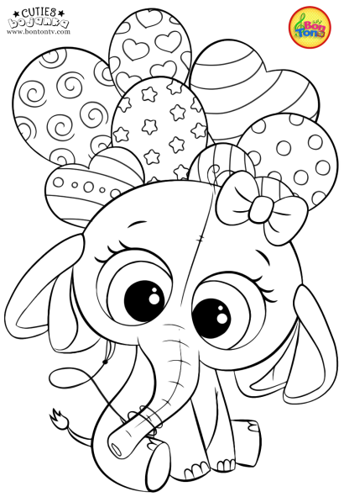
Utorak 28.4.2020.
HRVATSKI JEZIK
IZGOVOR I PISANJE Č,Ć, DŽ, Đ, LJ, NJ, IJE I JE
Nadam se da jučerašnji zadaci nisu bili teški i da danas možemo dalje.
Danas riješi 222., 223. i 224. stranu u svom udžbeniku.
Nakon toga odigraj kvizove:
https://wordwall.net/hr/resource/429086/hrvatski-jezik/pisanje-%c4%8d-%c4%87-d%c5%be-%c4%91-ije-je
https://wordwall.net/hr/resource/687037/hrvatski-jezik/ije-ili-je
https://wordwall.net/hr/resource/1168994/hrvatski-jezik/%c4%8d-%c4%87-ije-je

PRILAGOĐENI PROGRAM – MARIN – ponovi uz kvizove.

MATEMATIKA
PISANO DIJELJENJE – vježbanje i ponavljanje
Još danas ponavljamo, a sutra idemo dalje.
Danas riješi zbirku na 101. i 102.strani.
To je to za danas, nadam se da ćeš riješiti brzo i točno!

GLAZBENO - SCENSKA SKUPINA
Pogledaj lutkarsku predstavu.
https://www.youtube.com/watch?v=_4PNoQDqomQ

